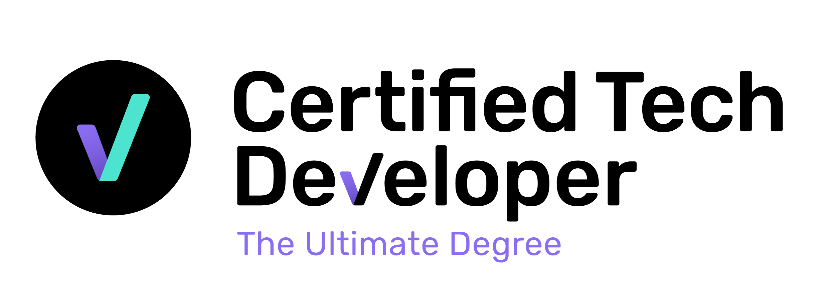

**Front End I**

**Práctica integradora**

**Aula 19: animações CSS**

**Objetivos**

Uma das principais tarefas de um desenvolvedor front-end é estruturar interfaces e aplicar estilos a partir de um wireframe ou de uma imagem. O desafio será reconhecer os diferentes rótulos e os estilos correspondentes que podem compor o layout e o design para começar a estruturar um arquivo até obter um resultado visual semelhante à referência.

Nessa oportunidade, usaremos o [projeto base](https://drive.google.com/file/d/13vXJgq8o0Iw2DW9JNibaUluY_eFpHCvm/view?usp=sharing) e realizaremos as modificações necessárias para que fique parecido com o [GIF de exemplo](https://drive.google.com/file/d/1Aq6mrZYypb8uoIVMl7lJD6VWO3QCHLEH/view).

Boa sorte! 😎👍✨

**Desafio**

Utilizaremos o projeto base para projetar um site e consideraremos os seguintes passos:

* Descompactamos o arquivo e o abrimos no Visual Studio Code.
* Aplicaremos animações em:
  + Links no menu
  + Menu de ícones redes sociais
* Considerar quando usar hover, transform e keyframes.

Quando a atividade estiver concluída, compartilhe o link das páginas do GitHub no Discord no canal geral.

**Conclusão**  
Antes de nos concentrarmos no código, um exercício interessante é entender quais serão os elementos que precisaremos para estruturar um site.

Isso nos dará a possibilidade de tomar decisões fáceis de modificar, já que uma vez feito o processo de estruturação do HTML, será apenas a inserção de tags com seus valores correspondentes.

Vamos pensar também em quais regras CSS podemos usar para alcançar o resultado desejado.